Petit test de connaissances et sa correction
Ais-je bien appris "Ce que je dois RETENIR " ?

Partie INTENSITE
- Quelle est l’unité de l’intensité ?
L'intensité électrique s'exprime en AMPERE
- Convertissez -15 mA en A et -125 mA en A
15 mA = 0.015 A et 125 mA = 0.125 A
- Nommez l’appareil permettant de mesurer une intensité
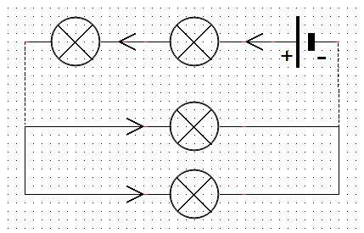
Cet appareil de mesure se nomme Ampèremètre
- Comment se branche cet appareil ?
Un ampèremètre se branche en SERIE
- Représentez le schéma d' une pile alimentant
en série 2 ampoules ( L1, L2 ) et 2 ampoules
( L3et L4 ) en dérivation

- Représentez sur le schéma le branchement de l'appareil (symbole, voies d’entrée / sortie seront indiquées) pour mesurer l’intensité délivrée par la pile
- Quel calibre utiliserez vous pour mesurer une intensité de 0,15 A (2A, 20 A, 200 mA)
0.15 A = 150 mA : on choisira donc le calibre juste supérieur soit 200 mA
- Écrire la relation reliant des intensités pour les 2 ampoules montées en série
I1 =I2 = IG
- Écrire la relation reliant des intensités pour les 2 ampoules montées en dérivation
I2+I3 = IG
Partie TENSION
- Quelle est l’unité de la tension ? Donnez la valeur de la tension aux bornes d’une plate
La tension s'exprime en VOLT ; U pile plate = 4,5 V
- Convertissez -10 mV en V et -251 mV en V et -12 kV en V
10 mV = 0.010 V , 251 mV = 0.251 V et 12 kV )= 12 000 V
- Nommez l’appareil permettant de mesurer une tension
Un VOLTMETRE
- Comment se branche cet appareil ?
Il se branche en DERIVATION
- Représentez sur le schéma du 5 le branchement de cet appareil pour mesurer la tension aux bornes de la pile (voies d’entrée / sortie seront indiquées) alimentant 2 ampoules en série
- Quel calibre utiliserez vous pour mesurer une tension de 2,5 V ( 2V, 20 V , 200 V )
On choisira de préférence pour une meilleure précision le calibre 20V
- Écrire la relation reliant les tensions pour 2 ampoules montées en série
U1+U2= U
- Rappelez le nom de la loi
Loi d'additivité des tensions
- Écrire la relation reliant les tensions pour 2 ampoules montées en dérivation
U3=U4
- Rappelez le nom de la loi
Loi d'unicité des tensions

